Из истории библиотеки

История библиотеки тесно связана с историей города Слободского. Открытая в 1875 году по решению городской Думы «для полезного чтения», все эти годы она является центром духовного общения и неиссякаемым источником познания для слобожан.
После революции библиотека активно занималась ликвидацией безграмотности.
В 1927 году в учреждении В. Заболотским был организован литературно-творческий кружок.
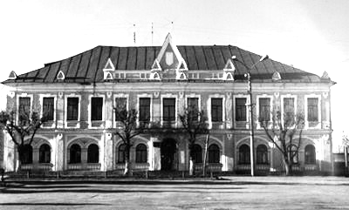
Вышли в свет два литературных сборника «Молодость».
В 1941-1945 гг. литературная жизнь была прервана войной, но библиотекари работали в госпиталях, на предприятиях, выполняя своё предназначение дарить людям свет знания.
В 60-е годы шла интенсивная работа по всем направлениям, особое внимание уделялось краеведению.
А в 1967 году библиотеке было присвоено имя писателя-земляка А. Грина.
В настоящее время литературно-краеведческий клуб Библиофил продолжает традиции клуба «Алый парус», созданного в 1974 году.

В конце 2006 года при библиотеке был открыт ещё один клуб- Клуб любителей поэзии «Фортуна», председателем которого выбрана С.Г. Перешеина.
Более чем за 130 лет существования библиотека стала неотъемлемой частью литературной жизни слобожан. Здесь проходят встречи с интересными людьми: поэтами, прозаиками, краеведами.
В январе 2007 года произошло объединение библиотек города в МУ « Слободская городская библиотека им. А. Грина».

Сегодня наша библиотека – это

* 4 специализированных информационных центра по обслуживанию населения.
* более 17 тысяч пользователей,
* универсальный фонд, насчитывающий 170 тыс. единиц хранения. Это книги и брошюры, коллекции редких и ценных изданий, около 200 наименований газет и журналов, а также фонд аудиовизуальных материалов.

Отдел обслуживания
ул. Советская, 69

Приоритетные направления работы центра:

- информационно-правовое просвещение
населения
- краеведческая деятельность
-духовно-нравственное воспитание молодежи

Читателей приглашают:
- абонемент
- читальный зал
- отдел социально-правовой информации
Работают клубы:
Библиофил, «Фортуна»

Режим работы:
с 10-19 час.
суббота с 10-17 час.
выходной – воскресенье
тел: 4-10-58

Первомайский

отдел обслуживания
ул. Городищенская, 37

Приоритетные направления работы центра:
- экологическое просвещение населения
-пропаганда здорового образа жизни
-организация досуга людей пожилого
возраста
Работают клубы:
«В здоровом теле – здоровый дух», «Бабушкины посиделки», «Собеседник», «Калейдоскоп», «Досуг» и др.
режим работы:
с 10-18 час.
перерыв на обед с 13-14 час.
выходной день - понедельник
тел: 4-91-31

Центр патриотического
воспитания им. Г. Булатова
ул. Кирова, 27

Приоритетные направления работы центра:
- патриотическое воспитание
-реализация творческой программы
«Семья и книга»
Читателей приглашают:
- абонемент
- читальный зал
Работают клубы:
«КЛИО», «Почемучки», «Золотой возраст», «Румяные щечки», «Семейный круг».

режим работы:
с 10-18 час.
выходной день – суббота
тел: 4-45-32

Центр работы с детьми и подростками
ул.Советская, 64

Приоритетные направления работы центра:
-ведущее учреждение города по организации чтения и досуга детей и юношества

Читателей приглашают:
-абонемент
- читальный зал
- методический сектор
- детский отдел / ул. Кирова, 27 /
Работают клубы: «Родничок», «Экос», «Азбука здоровья», «Наследие».
режим работы:
с 10-18 час.
выходной день – воскресенье
тел: 4-10-53
Во всех отделах и центрах
последняя среда месяца –
санитарный день

Сайт библиотеки им. А. Грина:

http://www.sloblib.narod.ru/
Дата рождения : 4 февраля 2005 года
Где находится: на самом популярном сервере России
Посещаемость: с начала открытия посетило более 31 тысячи пользователей
География: Россия, страны ближнего и дальнего зарубежья, США, Ирландия, Израиль и др.

На страницах нашего сайта
Вы найдете
все об истории и культуре
города Слободского!

К услугам читателей:

-богатый фонд универсальных и профильных документов

-продуманная система каталогов и картотек поможет в поиске нужной информации

-публичные мероприятия с использованием аудиовизуальной технике

-разработка и предоставление сценарных материалов различных праздников

-подбор и бронирование литературы по теме

-составление планов чтения, списков литературы по теме
-межбиблиотечный абонемент

-организация передвижных выставок,. внестационарное обслуживание

-«ночной» абонемент, абонемент выходного дня
- развивающие игры для детей

-ксерокопирование и сканирование текстов, ИНТЕРНЕТ

-консультационно-правовая система «Консультант Плюс»

- запись информации на магнитные носители
(CD-ROM, CD-RW)
- набор и распечатка текста

- рабочие места для пользователей ПК

МУ «Слободская городская
библиотека им. А. Грина»

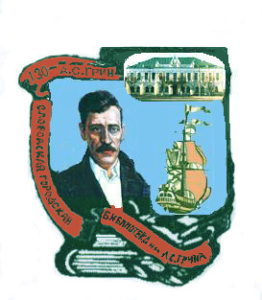

Наша библиотека – это коллектив творческих, энергичных людей, влюбленных
в книгу, в свое дело и стремящихся поделиться своей любовью с жителями родного города.

Слободской, 2007г.

